

LISTA DE UTILES Y MATERIALES SÉPTIMO BÁSICO 2026
INFORMACIÓN DE DESCUENTOS EN COMPRA DE LIBROS EN LA ÚLTIMA PÁGINA

ASIGNATURA: LENGUAJE
Las lecturas marcadas con color azul, indica que son títulos solicitados en años anteriores y tienen la posibilidad de conseguirlos con las generaciones pasadas.

TEXTO: Editorial Santillana “Lectópolis Comprensión lectora G”
Materiales
1 carpeta
1 cuaderno
2 set de cuadernillo
1 block de cartulinas colores
1 set de destacadores
Lápiz de pasta azul y rojo.

Plan lector
PLAN LECTOR 7° basico
MES | LIBRO | AUTOR | EDITORIAL
Marzo-abril | Mitos griegos: Dioses y héroes de la mitología griega | Ana María Shua | Santillana
Mayo | Novela clásica El fantasma de Canterville | Oscar Wilde | Zig-zag
Junio | Novela de autodescubrimiento y aprendizaje  Momo o  El principito | Michael Ende  Antoine de Saint-Exupery | Alfaguara  Planeta
Julio-agosto | Novela policial:  Asesinato en el Orient Express | Agatha Christie Arthur | Planeta
Septiembre- octubre | Novelas gráficas:  Romeo y Julieta (novela gráfica)  o  Macbeth (novela gráfica) | William Shakespeare  William Shakespeare | Loqueleo  Loqueleo
Noviembre | Novela en contexto histórico de guerra:  Se selecciona un libro  El diario de Ana Frank  o  El niño en la cima de la montaña | Anne Frank  John Boyne | Zigzag  Salamandra

ASIGNATURA: HISTORIA, GEOGRAFÍA y CIENCIAS SOCIALES

Materiales:
1 cuaderno universitario de 100 hojas.
1 caja de lápices de 12 colores.
Lápiz pasta azul, negro y rojo.
Lápiz grafito y goma.
1 cuadernillo de hojas cuadriculadas para trabajos y pruebas. (Hojas de respuestas)
No se usará texto escolar.
ASIGNATURA: MATEMÁTICA
Texto: Matemática 7° Básico Saber Hacer (con cuaderno de actividades), Editorial Santillana
Materiales:
Cuaderno universitario cuadriculado 100 hojas.
Lápiz de mina.
Goma.
Set geométrico (escuadra, transportador, regla y compás)

Licencia EDUTEN (Se enviará link de pago)

ASIGNATURA: CIENCIAS

Materiales:
1 resma de 500 hojas blancas tamaño oficio. (o compra de apunte impreso a color, información en marzo)
1 cuaderno universitario cuadriculado 100 Hojas.
1 Tabla periódica que tenga masa atómica de los elementos
1 carpeta con separadores de plástico para guardar guías y trabajos de las clases
Lápices: pasta, mina, colores, destacador.
1 corrector.
1 goma de borrar.
1 sacapuntas.
1 cuadernillo.
1 pegamento en barra.
1 delantal para laboratorio.
1 toalla pequeña
1 regla de 20 cm.
1 calculadora científica.
1 cajita mondadientes 1 paquete plastilina

En caso de ser necesario, pueden ser solicitados otros materiales para prácticas de laboratorio.

ASIGNATURA: INGLÉS
Texto: Make your mark A1+ Split B, University of Dayton
Cuaderno cuadriculado 100 hojas, puede ser el mismo del año 2025.
Se solicita texto original para poder hacer uso de la plataforma online, cuyo ingreso es a través de un código personal incluido en el texto.
▪ Libros de lectura:
- Titanic Oxford Bookworms Library (primer semestre).
- The president’s murderer Oxford Bookworms Library (segundo semestre).
Compra de libros de lectura a través de e commerce (www.booksandbits.cl) o Tucapel 63- Concepción.

ASIGNATURA: RELIGIÓN

Materiales:
1 cuaderno college de 80 hojas
Se solicitará materiales durante el año

ASIGNATURA: ARTES VISUALES

Todo marcado con el nombre del alumno
1 Croquera doble faz, tamaño carta u oficio (se utiliza la misma de los años anteriores hasta que se acaben las hojas)
Delantal
lápices grafito B6
Regla 50 cm
block ⅛ Medium 99
1 caja de 12 lápices de color o marcadores color
tiralineas negro 0,5 mm
estuche con: goma, tijera, pegamento en barra
Los demás materiales se irán solicitando a medida se vayan necesitando durante el año

ASIGNATURA: EDUCACIÓN FÍSICA

El uso del uniforme de Educación Física (debidamente marcado) es requerimiento para la participación de las clases .
Buzo del Colegio
Polera Amarilla
Short o calzas azules (largas o cortas) .
Colet pelo largo (damas y varones)
Zapatillas y calcetines deportivos.
Botella para el agua
Bolso deportivo con útiles de aseo (toalla, jabón, toallas húmedas, desodorante)
Vestuario Muestra Folclórica ( zapatos dependiendo del baile) ($ 30.000 aprox.).

ASIGNATURA: MÚSICA

Materiales:
Cuaderno cuadriculado de 40 hojas.
Instrumento musical a elección, (excepto instrumentos de viento).

CONVIVENCIA ESCOLAR
Texto: Proyecto Convivir 7, Programa de desarrollo de competencias socioemocionales y éticas
Editorial SM

ANEXO COMPRA DE LIBROS CON DESCUENTOS

COMPRA EN TIENDA ONLINE SANTILLANA

1.- Ingresar a https://www.tiendasantillana.cl
2.- Buscar por colegio
3.- Seleccionar el establecimiento
4.- Pinchar sobre el o los textos
5.- Ir al carro y finalizar la compra (hasta en 10 cuotas precio contado y despacho a domicilio).

A continuación de muestran imágenes de referencia:

Santillana contact center 600 600 1808
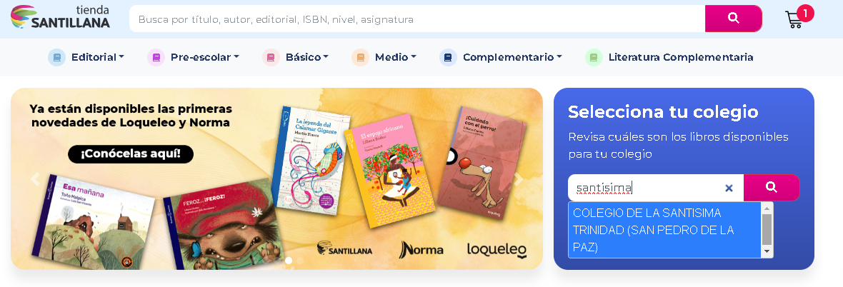
COMPRA EN TIENDA ONLINE SM
